Časť 5
 | 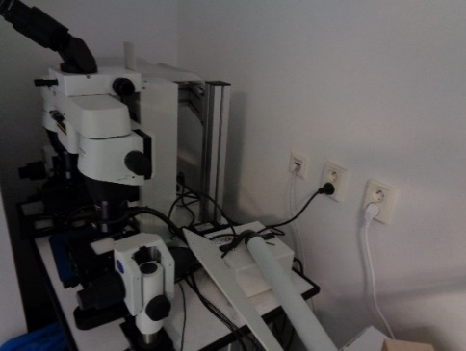
Názov meradla/zariadenia | Komparačný mikroskop LCF 1600 Olympus SZX 16
Výrobca: | Olympus
Umiestnenie: | Odd. daktyloskopie, Bratislava, Sklabinská ul.č. 1
Výrobné číslo: | 305763
Opis poruchy: | Oprava SZx2 -TTR , WHSZ10x-H 2, WHSZ15x-H 2SZx2-STL, SP-BW STAGE PLATE BLACK/WHITE, SZH-P600, SZX-R STOPPR RING F. SZX-STL
Informácia o prístroji: | https://www.leica-microsystems.com/products/light-microscopes/p/leica-fs-cb/

